四川省仪陇中学校教学设计表
备课时间：2024.08
年 级 |  | 高20 24 级 |  | 学 科 |  | 地理
课题名称 |  | 6.1 气象灾害 |  | 课 型 |  | 新授课
设 计 者 |  | 莫小容 |  | 课 时 |  | 第 1课时
育 人  目 标 |  | 了解常见气象灾害，掌握分析方法，培养综合能力与灾害意识，激发学科兴趣，塑造良好精神品质。
学 习  目 标 |  | ①结合图文材料，分析洪涝、干旱、台风、寒潮灾害发生原因、危害
 |  | ②结合不同区域的图文材料，分析区域内自然灾害类型，分析成因、危害
 |  | ③掌握洪涝、干旱、台风、寒潮灾害发生原因和规律，做好防灾、减灾工作
学 习  重 点 |  | 各种气象灾害的分布特点、成因及危害 |  | 学 习  难 点 |  | 洪涝、旱灾、台风灾害、寒潮灾害成因分析
核 心  问 题 |  | 运用资料，说明常见自然灾害的成因，了解避灾、防灾的措施
课 时  目 标 |  | ①结合图文材料，分析洪涝、干旱、台风、寒潮灾害发生原因、危害
 |  | ②结合不同区域的图文材料，分析区域内自然灾害类型，分析成因、危害
 |  | ③掌握洪涝、干旱、台风、寒潮灾害发生原因和规律，做好防灾、减灾工作
教学过程
 | 学习内容 |  | 教师活动 |  | 学生活动 |  | 设计意图
任务一 | 洪涝 |  | 通过图文材料讲解、引导学生认识、归纳洪涝灾害的分布特点、成因、危害及防治措施。 |  | 通过观察、对比、分析、讨论尝试解决问题。 |  | 培养学生的综合思维和地理实践力
任务二 | 干旱 |  | 通过图文材料讲解、引导学生认识、归纳旱灾的分布特点、成因、危害及防治措施。 |  | 通过观察、对比、分析、讨论尝试解决问题。 |  | 培养学生的综合思维和地理实践力
任务三 | 台风 |  | 通过图文材料讲解、引导学生认识、归纳旱灾的分布特点、成因、危害及防治措施。 |  | 通过观察、对比、分析、讨论尝试解决问题。 |  | 培养学生的综合思维和地理实践力
任务四 | 寒潮 |  | 通过图文材料讲解、引导学生认识、归纳旱灾的分布特点、成因、危害及防治措施。 |  | 通过观察、对比、分析、讨论尝试解决问题。 |  | 培养学生的综合思维和地理实践力
作 业  设 计 |  | 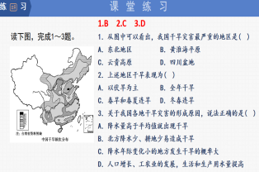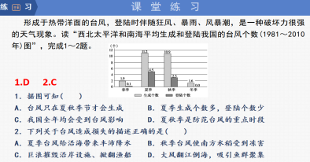
板 书  设 计 |  | （主板书）一、洪涝灾害 二、干旱 三、台风灾害 四、寒潮灾害 （副板书）概念 分布 成因 危害 防治措施
教 学  反 思 |  | 教授气象灾害这一章节后，认识到利用多媒体展示案例可增强学生直观感受。但学生实践应用能力培养不足，后续应增加模拟活动，提升学生应对气象灾害的能力。

